Dicembre 2012

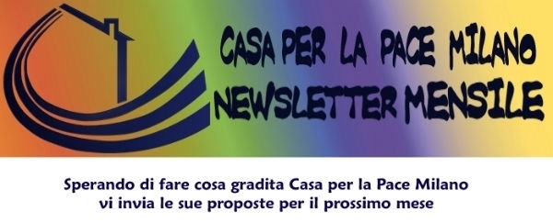


Vi proponiamo:
Giovedì 29 novembre ore 21
Nel marco della giornata Onu di solidarietà col popolo palestinese, la serata mette insieme voci di testimoni impegnati nel costruire percorsi di pace insieme alla popolazione palestinese
Leggi di più
Venerdì 14 dicembre ore 18:30
Ticket to Palestine, letture e imagini dalla Palestina
Casa per la Pace Milano organizza una serata di letture di brani tratti dal libro Il caffè delle donne di Widad Tamimi (Mondadori 2012) presso la libreria Gogol&Company.
L’autrice del libro sarà ospite dell’iniziativa.
Leggi di più
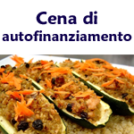
SABATO 1º dicembre
ore 20
presso la Cascina Castellazzo di Basiano
(Cenana sostegno dei progetti di Casa per la Pace Milano)
Per info e prenotazioni: info@casaperlapacemilano.it

Cambio data!!!
Rimandiamo l'apuntamento dal 30 Novembre al 18 Gennaio.
Troverette più informazione nella newsletter di gennaio.

Esistono punti di aggregazione nel quartiere? Ti piacerebbe contribuire a crearne di nuovi?
Domenica 2 Dicembre dalle ore 17.00 , vi invitiamo alla MERENDA AGGREGANTE dove verrà presentato il progetto AggregArte.
Presso la sede dell'ass. Mondo Senza Guerre, via mazzali 5, (MM2 Udine)
AggregArte è un'iniziativa promossa dalle associzioni di zona 3, con l'obiettivo di creare e sperimentare la solidarietà tra studenti e abitanti del quartiere, attraverso l'arte e le emozioni che trasmette.
Il costo della merenda è di € 5,00 per gli adulti e € 3,00 per i bambini.....torte, dolci e bibite per tutti!. Il ricavato servirà interamente devoluto al progetto
Si chiede gentilmente una conferma della vostra presenza inviando una mail a info@mondosenzaguerre.it o chiamando il 328.9614933
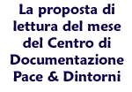
GRAMMATICA DEI CONFLITTI
L'arte maieutica di trasformare le contrarietà in risorse
Daniele Novara. Ed. Sonda.
Uno dei pregi della “Grammatica dei conflitti” è che si tratta di una vera e propria cassetta degli attrezzi che però non scade mai nella prescrizione banalizzante.
http://www.cppp.it/la_grammatica_dei_conflitti.html
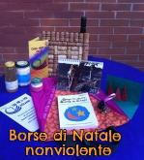
Fai un regalo diverso questo Natale

Cerchiamo laureati e laureandi che vogliano raccontarci e regalare la propria TESI al Centro di Documentazione “PACE & DINTORNI”, su argomenti connessi con: Conflitti, Nonviolenza, Sviluppo, Ecologia, Immigrazione, Minoranze, Guerre, Pace, Economia, Educazione ed Empowerment.
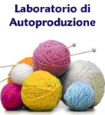
Sabato 15 dicembre ore 15
LABORATORIO DI MAGLIA E UNCINETTO
Dedicato a chi vuole imparare i fondamenti del lavoro a maglia e all’uncinetto e a chi già è capace ma ha voglia di passare un pomeriggio a sferruzzare in compagnia!!!!
Quota contributo materiali 5 €.
Presso la sede di Casa per la Pace Milano

amico in Facebook | inviare ad un amico
